Вероятностное моделирование последовательного визуального внимания и объектный анализ рекламных изображений
Меркурьев Захар Алексеевич
Научный руководитель: Евдокимова Инга Сергеевна
ФГБОУ ВО «Восточно-Сибирский государственный университет технологий и управления»
Аннотация. Представлена система исследования визуального внимания, объединяющая регистрацию координат взгляда, вероятностный прогноз последовательности фиксаций и сопоставление с объектами рекламного изображения. Исследование включает три раздельных контура: оценку следующей фиксации на OSIE, аудит локальных записей одного наблюдателя и анализ повторных генераций на рекламе. В пилотном сравнении на 10 изображениях и 58 целевых фиксациях последовательная модель получила 2,289 бита на фиксацию относительно равномерного распределения и NSS 3,015. Разность со статической моделью составила 0,317 бита с 95% доверительным интервалом от −0,029 до 0,658 и не устанавливает устойчивого преимущества. В 187 завершённых локальных просмотрах сохранено 28 120 отсчётов; 77,80% пригодны для пространственного анализа. При базовых порогах выделено 2 116 фиксаций; изменение параметров существенно меняет сегментацию. Для двух рекламных изображений проанализировано по 30 маршрутов по восемь точек. Показано, как неопределённость генерации и неполнота объектных рамок влияют на интерпретацию внимания. Приведены снимки интерфейса, численные результаты, протокол воспроизведения и ограничения переноса выводов на рекламные задачи.
Ключевые слова: визуальное внимание, прогноз взгляда, последовательность фиксаций, рекламные изображения, вероятностная модель, окулография, объектные области, воспроизводимость.
Probabilistic modelling of sequential visual attention and object based analysis of advertising images
Abstract. We present a local system combining gaze recording, probabilistic scanpath generation and object based analysis of advertising images. Three evidence streams are evaluated separately: next fixation prediction on OSIE, quality of recordings from one observer and repeated model generation on advertisements. On 10 OSIE images and 58 target fixations, the sequential model achieved 2.289 bits per fixation relative to a uniform distribution and an NSS of 3.015. Its paired difference from the static baseline was 0.317 bits, with a 95% confidence interval of −0.029 to 0.658. The local recording audit covered 187 completed trials and 28,120 samples, of which 77.80% were usable for spatial analysis. Baseline processing yielded 2,116 fixations and was sensitive to segmentation thresholds. Thirty routes of eight steps each were examined for each of two advertisements. Interface captures and quantitative results illustrate how sampling variability and incomplete object annotations constrain interpretation. The findings support a reproducible workflow while leaving advertising domain accuracy and population level generalisation open.

1 Введение и исследовательская задача
Карта визуальной значимости отвечает на вопрос о вероятном пространственном распределении внимания, но не определяет порядок посещения областей. Две траектории с одинаковыми координатами и разным порядком фиксаций могут иметь одинаковую агрегированную карту. Поэтому последовательный прогноз требует учитывать историю просмотра, а анализ рекламного материала — дополнительно переводить координаты в интерпретируемые области: человека, товар, текст или логотип [1–3].
В прикладных демонстрациях убедительная тепловая карта нередко воспринимается как подтверждение совпадения с человеческим поведением. Между тем внешний вид карты не показывает ни качество вероятностного прогноза, ни точность регистрации координат, ни полноту детекции объектов. Исследовательская проблема состоит в согласовании этих уровней доказательности: какие утверждения поддерживаются численной оценкой, какие — зарегистрированными отсчётами, а какие относятся только к поведению генератора.
Цель работы — разработать и исследовать воспроизводимый программный контур последовательного внимания на статических рекламных изображениях. Собственный вклад включает интеграцию регистрации, генерации и объектного анализа; проверку следующей фиксации; аудит качества локальных записей; анализ чувствительности выделения фиксаций и вариативности объектных долей. Готовая модель прогноза человеческого взгляда используется как вычислительный компонент. Разработка новой архитектуры и обучение её весов не заявляются.
Рассматриваются три вопроса. Повышает ли последовательный прогноз оценку реальной следующей фиксации по сравнению со статическим? Какую часть локального сигнала можно использовать и насколько выделение фиксаций зависит от порогов? Насколько меняются объектные доли при переходе от одного сгенерированного маршрута к серии? Эти вопросы исследуются на разных данных и требуют разных единиц анализа.

2 Теоретическая основа и формализация
Ранние модели объединяли контрастные признаки в карту значимости [1]. Глубокие вероятностные методы используют признаки изображения и пространственный априорный компонент, а последовательные — также историю фиксаций [2, 3]. Задачи свободного просмотра и целевого поиска необходимо различать: инструкция способна менять выбор следующей области. Для оценки полной последовательности применяются методы сравнения порядка и геометрии, включая ScanMatch и MultiMatch [4, 5]. Они дополняют, но не заменяют оценку вероятности следующей точки.
Пусть I — изображение, hₜ — история предыдущих положений взгляда, zₜ = (xₜ, yₜ) — очередная позиция. Последовательная модель B оценивает p(zₜ | I, hₜ), статическая модель A — p(zₜ | I). Вариант A + IOR модифицирует статическую логарифмическую плотность штрафами вокруг недавних точек. Условное распределение нормируется по всем пикселям; при автономной генерации новая точка выбирается из этого распределения и затем включается в историю.
Для фиксированного числа шагов K вероятность маршрута имеет факторизацию P(z₁,…,zₖ | I) = ∏ₜ p(zₜ | I,hₜ). В данной реализации K задаётся пользователем. Это не модель решения человека о завершении просмотра. Длительность dₜ также не предсказывается: временная шкала анимации служит только для воспроизведения порядка. Поэтому прогноз координат, моделирование длительности и моделирование остановки являются разными задачами.
Для объектов задаются прямоугольные области Bⱼ. Точка относится к объекту только при единственном попадании; пересечение двух или более рамок образует отдельную категорию, отсутствие попадания — категорию вне рамок. Если nⱼ — число однозначно отнесённых точек, N — все сгенерированные точки, то qⱼ = nⱼ/N. Вместе с неоднозначной и внешней категориями доли дают единицу. Доля qⱼ не равна времени просмотра и не является долей людей, заметивших объект.

3 Данные и дизайн исследования
Таблица 1 Структура исследования
Контур | Данные и объём | Единица анализа | Проверяемое свойство
Условный прогноз | OSIE: 10 изображений, 58 целей | Изображение после усреднения | Вероятность реальной следующей точки
Регистрация | Один наблюдатель, 187 полных просмотров | Просмотр и пригодный отсчёт | Качество сигнала и сегментация
Генерация | Два рекламных изображения, 30 × 8 точек каждое | Маршрут при фиксированном seed | Вариативность объектных долей

OSIE используется для количественной проверки условного прогноза; набор содержит сцены и окулографические записи [6]. В сохранённом протоколе отобраны изображения 1060, 1062, 1066, 1141, 1301, 1305, 1454, 1487, 1536 и 1598. Для каждого выбраны по два наблюдателя и до трёх целевых фиксаций после четырёх контекстных. На изображении 1141 получено четыре цели, на остальных — по шесть, всего 58. Нулевое число недопустимых окон в журнале относится к отобранным окнам, а не ко всему набору OSIE.
Рекламные стимулы взяты из локальной копии Pitt Image Ads, предназначенного для исследования рекламных сообщений [7]. Наличие рекламного корпуса не означает наличия эталонного взгляда для каждого изображения. Локальная база регистрации и кэш прогноза являются самостоятельными источниками. Для повторных генераций выбраны два изображения с полностью сохранёнными сериями seed 42–71 при восьми шагах и длинной стороне обработки 1024 пикселя: 059738.jpg и 041647.jpg. Это целенаправленно выбранные разборы случаев, а не репрезентативная выборка рекламы.
Аудит регистрации выполнен по одной локальной записи участника с обезличенным кодом. Из 188 сохранённых просмотров 187 завершены, один прерван паузой. Прерванный просмотр исключён из анализа полных предъявлений. Расширение числа изображений одного человека не увеличивает число участников: результаты не характеризуют популяционное распределение внимания и не допускают демографических сравнений.

4 Реализация и протокол обработки

4.1 Регистрация и системы координат
Приложение регистрации получает отсчёты от программного интерфейса средства отслеживания взгляда. Сохраняются время получения на компьютере, метка источника, координаты, уверенность, статус пригодности и попадание внутрь изображения. Условие valid требует наличия точки, уверенности MEDIUM или HIGH и возраста пакета не более 0,5 с. Внутренний флаг уверенности не измеряет ошибку калибровки в пикселях или градусах.
Стимул предъявляется с сохранением пропорций; положение изображения внутри окна фиксируется отдельно. Из нормированных координат выбранного экрана вычисляются координаты исходного изображения с учётом масштаба и свободных полей. На Retina логические координаты окна и физические пиксели дисплея различаются, поэтому нельзя прямо совмещать экранный отсчёт с пикселем исходного файла. Сохраняемая геометрия позволяет повторить преобразование.
Заданный протокол — свободный просмотр, окно записи 5 с, межстимульный интервал 1 с и перерыв после каждых 50 стимулов. Начало предъявления фиксируется программно при первой отрисовке; фотодиодная проверка не проводилась. Отсчёты записываются только внутри пятисекундного окна по монотонному времени. Поле длительности просмотра в журнале отражает закрытие состояния предъявления и может превышать окно записи. Это различие проверяется количественно в разделе 6.

4.2 Выделение фиксаций
Из анализа исключаются точки без valid, вне изображения и с нечисловыми координатами или временем. Непригодная точка, неположительный временной шаг или разрыв более 0,1 с разделяют сегменты. Алгоритм последовательно расширяет окно пространственно близких отсчётов. Дисперсия определяется как D = (max x − min x) + (max y − min y), а базовый порог — 0,04 диагонали изображения. Минимальная длительность составляет 0,1 с, минимум отсчётов — три.
Такая процедура выделяет операциональные события в зарегистрированном сигнале. Без независимого измерения точности их нельзя трактовать как безошибочную физиологическую сегментацию [8]. Порог нормирован на изображение, а не на градусы зрительного угла. Для проверки зависимости результата от параметров выполнен повторный расчёт для долей диагонали 0,02, 0,04 и 0,06 и минимальных длительностей 0,08, 0,10 и 0,15 с. Остальные условия сохранены.

4.3 Автономный прогноз и тепловая карта
Модель принимает RGB со значениями 0–255. Длинная сторона приводится к 1024 пикселям, координаты выхода возвращаются в исходную систему. Пространственный априорный компонент взят из MIT1003, приведён к размеру карты ближайшей интерполяцией и нормирован как логарифмическая плотность. Центральная начальная точка служит условием и не включается в восемь сгенерированных точек. На каждом шаге применяется категориальное семплирование с температурой 1; история содержит до четырёх предыдущих сгенерированных позиций.
Общая карта строится по 30 маршрутам: при восьми шагах объединяются 240 точек. В реализации длинная сторона внутренней сетки карты ограничена 200 ячейками, пространственное сглаживание имеет σ = max(2; 0,045 min(W,H)·scale) в ячейках этой сетки. Гауссов вклад ограничен радиусом 3σ. Цвет нормируется по максимуму плотности, а значения ниже 1,5% максимума визуально скрываются. Следовательно, одинаковый красный цвет на двух изображениях не означает одинаковую абсолютную вероятность.
Условная карта отдельного шага и сглаженная карта посещений являются разными продуктами. Первая показывает распределение очередной позиции при конкретной истории, вторая объединяет точки уже выбранных маршрутов. Для объектной статистики используются координаты, а не цветовая шкала; изменение прозрачности наложения не должно менять доли. Снимки интерфейса в статье получены из действующих окон приложения на сохранённых данных, без создания иллюстративных значений.

4.4 Сохранение и воспроизводимость
Прогноз сохраняет тип источника model_prediction, seed, число шагов, размеры, версии библиотек и SHA-256 изображения и весов. Для оценки OSIE зафиксирован коммит c7db17e2d1d7ea6468ffdee2cfaddf141095dcff; среда содержит Python 3.13.15, PyTorch 2.11.0+cu128, NumPy 2.1.3, устройство CUDA. Локальные рекламные прогнозы получены в отдельной среде на MPS. Поэтому разбор локального кэша не является измерением скорости или побитовой воспроизводимости между устройствами.
Для сравнения используются функциональные обозначения: A — статическая модель, A + IOR — её вариант с подавлением возврата, B — последовательная модель человеческого взгляда [2, 3]. Оценка проводится на готовых реализациях. Первичные таблицы, параметры и версии сохраняются отдельно, производные показатели пересчитываются без изменения базы записей.

5 Проверка прогноза следующей фиксации на OSIE

5.1 Условия сравнения и метрики
Перед каждым прогнозом B получает четыре реальные предшествующие фиксации. Это условная оценка с истинной историей, а не автономное продолжение собственного маршрута. A использует изображение без истории. В A + IOR из статической логарифмической карты вычитается сумма гауссовых штрафов вокруг четырёх предыдущих точек: сила 2,0, стандартное отклонение 0,05 меньшей стороны изображения. Карта после штрафов повторно нормируется; отдельной оптимизации IOR на валидационной выборке не было.
Основная метрика G = log₂[p(x,y)·W·H] измеряет выигрыш вероятности целевой фиксации относительно равномерного распределения по пикселям. При равномерном прогнозе G = 0. Она не равна информационному выигрышу относительно центральной базовой модели. Координаты цели при обращении к карте округляются вниз. Дополнительная метрика NSS — значение пространственно стандартизованной карты вероятностей в целевой точке. Большие значения обеих метрик предпочтительны, но они характеризуют разные свойства карт.
Оценки усредняются сначала по целям траектории, затем по наблюдателям одного изображения и по изображениям. Таким образом, сцена с четырьмя целями имеет тот же конечный вес, что сцена с шестью. Доверительные интервалы получены процентильным парным бутстрэпом по десяти изображениям, 2000 повторов, seed 42. Статистической единицей остаётся изображение: 58 целей не считаются 58 независимыми испытаниями.
Таблица 2 Качество условного прогноза
Метод | G бит/фиксацию и 95% ДИ | NSS и 95% ДИ
A | 1,972 [1,331; 2,500] | 2,860 [2,106; 3,558]
A + IOR | 1,346 [0,610; 1,908] | 2,074 [1,283; 2,836]
B | 2,289 [1,716; 2,811] | 3,015 [2,412; 3,529]

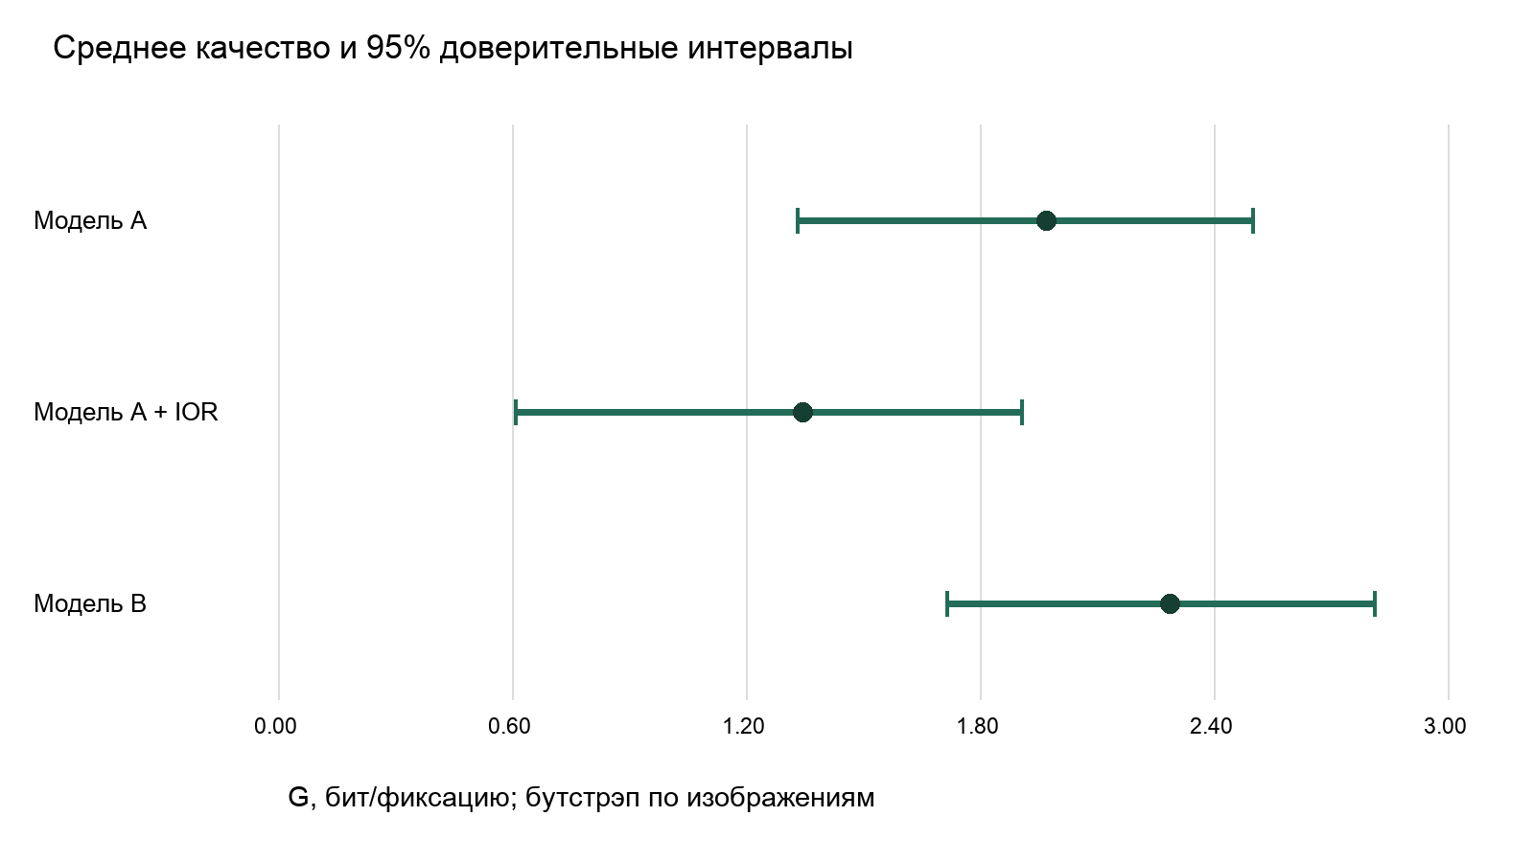
Рисунок 1 Средние значения G и 95% доверительные интервалы по изображениям. Для вывода о различии методов используются парные интервалы таблицы 3.
Таблица 3 Парные различия методов
Сравнение | Разность G и 95% ДИ | Разность NSS и 95% ДИ
B − A | 0,317 [−0,029; 0,658] | 0,155 [−0,335; 0,624]
B − (A + IOR) | 0,943 [0,492; 1,378] | 0,941 [0,397; 1,551]

5.2 Что показывают и чего не показывают различия
B получила наибольшие средние значения, однако оба парных интервала B − A включают ноль. Поэтому корректный вывод — наличие положительного среднего эффекта при недостаточной точности его оценки, а не доказанное превосходство последовательной архитектуры. Для G величина 0,317 бита соответствует множителю 2^0,317 ≈ 1,246 геометрического среднего отношения вероятностей при принятом усреднении. Преобразованные границы дают приблизительно 0,980–1,578 и включают единицу. Это не увеличение точности на 24,6 процентного пункта.
В сравнении с конкретным A + IOR интервалы положительны. Но эвристическое подавление может уменьшать вероятность реальных повторных посещений, поэтому визуальная разнообразность не является критерием качества. Результат не опровергает все механизмы подавления возврата. Кроме того, A и B различаются архитектурой и обучением: причинно приписать разницу исключительно истории нельзя без контролируемой абляции одной модели.
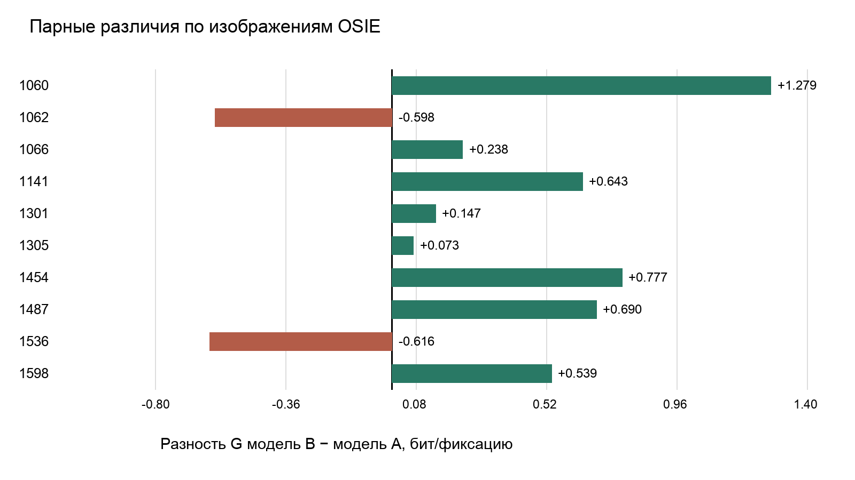
Рисунок 2 Разность G для B и A на каждом изображении. Положительный знак наблюдается в восьми из десяти случаев; величина и знак зависят от сцены.
Разбор отдельных изображений уточняет сводный результат. На 1060 разность составляет +1,279 бита, тогда как на 1062 она равна −0,598, а на 1536 — −0,616. На 1454 статическая модель имеет G = −0,388 при NSS = 3,891; B повышает G до 0,389, но снижает NSS до 2,548. Таким образом, высокое значение NSS само по себе не гарантирует высокую вероятность всех целевых точек. Для плотностей с редкими сильными ошибками логарифмическая оценка даёт дополнительную информацию.
Ключевые ограничения этого контура — малая выборка, повторение наблюдателей между изображениями и отсутствие отдельного бутстрэпа участников. Использованы исходное разрешение OSIE и центральный компонент MIT1003 без подгонки под условия предъявления OSIE. Полное отсутствие пересечения со всеми данными предобучения не установлено. Ни качество свободной генерации, ни длительности, ни момент остановки здесь не оценивались.

6 Аудит локальных записей и чувствительность сегментации
Таблица 4 Состояние данных регистрации
Показатель | Значение
Завершённые просмотры | 187
Исключённые прерванные просмотры | 1
Число отсчётов завершённых просмотров | 28 120
Прошли условие valid | 22 261 или 79,16%
Пригодны и внутри изображения | 21 878 или 77,80%
Пригодные вне изображения | 383
Медиана пригодной доли по просмотрам | 78,67%
Межквартильный диапазон пригодной доли | 69,54–88,08%
Просмотры с пригодной долей менее 50% | 4 из 187

Совокупная пригодная доля 77,80% рассчитана по всем отсчётам, тогда как медиана 78,67% характеризует типичный просмотр. Эти агрегаты не следует подменять друг другом. Среди valid-точек 98,28% находятся внутри изображения. Однако оставшиеся потери связаны не только с выходом за рамки стимула: 5 859 отсчётов не проходят valid. Поэтому оценивать полноту записи только по наличию координат недостаточно.
Зарегистрированная длительность завершённого состояния предъявления составляет от 5,142 до 6,703 с, медиана 5,668 с, межквартильный диапазон 5,500–5,966 с. При этом фильтр записи ограничивает отсчёты первыми 5 с. Сумма журналируемых длительностей 1 075,05 с не должна использоваться как знаменатель для частоты записанного сигнала. Число отсчётов на номинальную длительность 935 с равно 30,07 отсчёта/с в среднем; это плотность сохранённых отсчётов, а не независимая проверка частоты камеры или аппаратного трекера. Расхождение времён указывает на необходимость более строгого управления длительностью видимого стимула при следующем сборе.
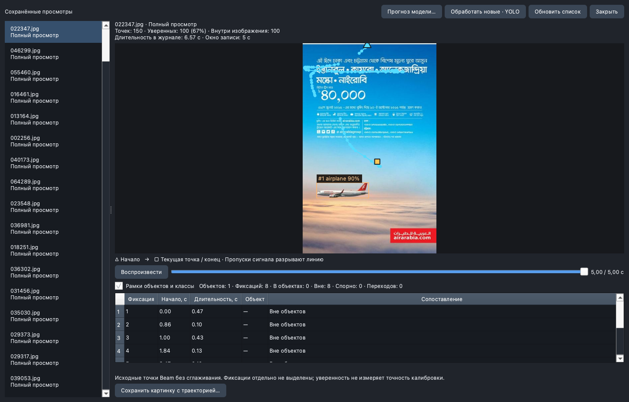
Рисунок 3 Просмотр зарегистрированного сигнала на рекламном изображении 022347.jpg. Линия показывает записанные координаты, таблица — производные события. В окне отдельно указаны длительность в журнале 6,57 с и окно записи 5 с; уверенность 67% не является точностью калибровки.
На примере рисунка 3 обнаружена рамка самолёта, а восемь показанных производных фиксаций находятся вне неё. Это не означает отсутствия внимания к рекламе: крупный текст и логотип не представлены рамкой самолёта. Пример показывает ограничение объектного словаря и полезность сохранения исходного сигнала. Линия не должна интерпретироваться как восстановленная непрерывная траектория во время пропусков.
Повторное выделение при базовых условиях дало 2 116 фиксаций с суммарной длительностью 440,13 с. Средняя длительность выделенного события равна 0,208 с. Сумма составляет 47,07% номинальных 935 с записи. Оставшееся время нельзя целиком назвать саккадами: в него входят непригодный сигнал, разрывы и интервалы, не прошедшие пороги алгоритма.
Таблица 5 Чувствительность числа фиксаций к порогам
Доля диагонали | Минимум 0,08 с | Минимум 0,10 с | Минимум 0,15 с
0,02 | 1839 | 1540 | 825
0,04 | 2424 | 2116 | 1339
0,06 | 2470 | 2235 | 1625

При минимуме 0,10 с изменение пространственного порога с 0,02 до 0,06 диагонали меняет число событий с 1 540 до 2 235. В полной сетке получено от 825 до 2 470 событий. Поэтому утверждение о количестве фиксаций без указания параметров не является воспроизводимым. Самый большой выход событий не считается лучшим: пороги должны проверяться по эталонной записи или независимой процедуре, а не выбираться для желаемого результата.

7 Анализ рекламных прогнозов и интерфейс исследования

7.1 Последовательный маршрут
Рисунок 4 показывает восемь предсказанных позиций на изображении 059738.jpg при seed 42. Номера задают порядок, соединительные линии помогают увидеть переходы. Таблица связывает шаги с рамками, при этом сохраняются случаи неопределённого сопоставления. Снимок иллюстрирует работу программного контура; он не является оценкой сходства с маршрутом человека на этом изображении.
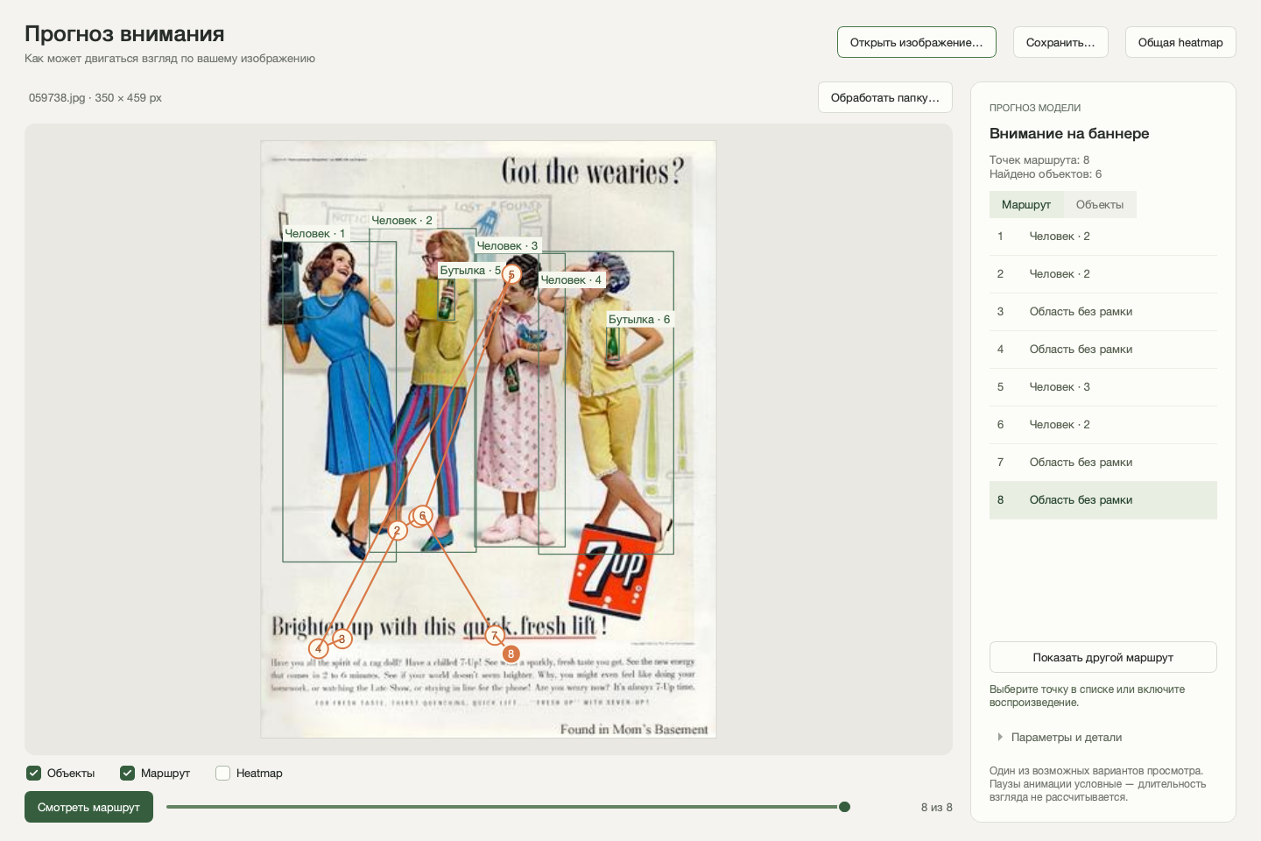
Рисунок 4 Действующий интерфейс последовательного прогноза. Восемь точек при seed 42, объектные рамки и список шагов. Центральная условная позиция не включена в число предсказанных точек; длительности не прогнозируются.
Переход к другому seed меняет выборку из вероятностных распределений, сохраняя входное изображение и веса. Такая вариативность ожидаема для генератора, а не является ошибкой воспроизводимости. Воспроизводимость означает возможность получить тот же вариант при зафиксированных условиях; совпадение вариантов между различными устройствами отдельно не проверено.

7.2 Объектные доли и неполнота рамок
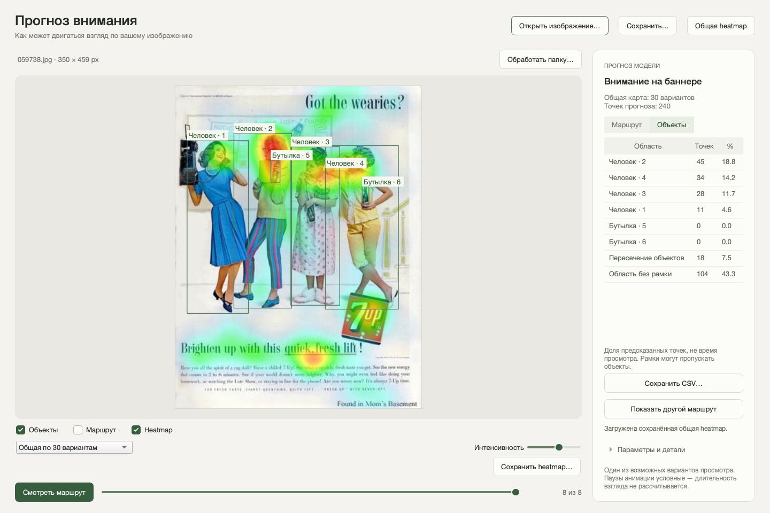
Рисунок 5 Агрегированная карта для 059738.jpg по seed 42–71 и таблица долей 240 предсказанных точек. Цвет показывает относительное сглаженное скопление; объектные доли вычисляются непосредственно из координат.
Таблица 6 Распределение точек на изображении 059738.jpg
Категория | Число из 240 | Доля процентов
Человек 1 | 11 | 4,58
Человек 2 | 45 | 18,75
Человек 3 | 28 | 11,67
Человек 4 | 34 | 14,17
Бутылка 5 | 0 | 0,00
Бутылка 6 | 0 | 0,00
Пересечение рамок | 18 | 7,50
Вне рамок | 104 | 43,33

Однозначно отнесены 118 точек, или 49,17%; 7,50% неоднозначны и 43,33% находятся вне рамок. Наибольшая отдельная доля приходится на рамку человека 2 — 18,75%. Нулевые доли бутылок нельзя интерпретировать как доказательство незаметности товара: рамки бутылок вложены в рамки людей. Попадание во вложенный прямоугольник создаёт пересечение, и такие точки не засчитываются ни одному объекту. Это ограничение выбранного правила атрибуции, а не только поведения модели.
Карта содержит скопления около лиц и текстовых областей, тогда как детектор возвращает людей и бутылки. Часть внешних точек поэтому может относиться к семантически важным элементам рекламы. Для анализа текста, бренда и призыва к действию нужна отдельная разметка областей интереса; универсальные объектные рамки не обеспечивают её автоматически. Прямоугольник человека включает фон и одежду, поэтому даже однозначное попадание не устанавливает внимание именно к лицу.
Второй случай, 041647.jpg, содержит одну детектированную рамку человека. В серии из 240 точек к ней отнесены 75 (31,25%), вне рамки — 165 (68,75%), неоднозначных нет. Различие долей двух изображений не является рейтингом качества рекламы: количество рамок и охват сцены различаются. Сравнение креативов требует одинаково определённых областей и отдельной связи с целевым поведением.

7.3 Устойчивость к числу сгенерированных маршрутов
Для каждого изображения вычислены доли по первым n вариантам, где n = 1, 5, 10, 20 и 30. Базой сравнения служит результат всей сохранённой серии, а величина отклонения — максимальная по категориям абсолютная разность в процентных пунктах. Во всех вариантах точки заново сопоставлены с рамками первого маршрута, чтобы различия детекции не смешивались с различиями маршрутов.
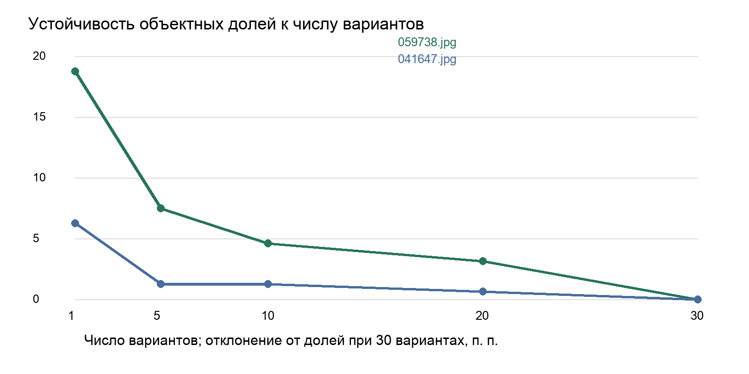
Рисунок 6 Максимальное отклонение объектной доли от результата 30 вариантов. Нулевая точка при n = 30 следует из определения базы сравнения и сама по себе не доказывает сходимость к истинному распределению.
Таблица 7 Отклонение от долей всей серии в процентных пунктах
Число вариантов | 059738.jpg | 041647.jpg
1 | 18,75 | 6,25
5 | 7,50 | 1,25
10 | 4,58 | 1,25
20 | 3,13 | 0,63
30 | 0,00 | 0,00

На 059738.jpg один маршрут отклоняется от полной серии максимум на 18,75 п. п., первые десять — на 4,58 п. п., первые двадцать — на 3,13 п. п. Для 041647.jpg соответствующие значения равны 6,25; 1,25 и 0,63 п. п. Эти результаты показывают, почему один маршрут недостаточен для стабильного объектного описания даже внутри фиксированной модели. Но серии вложены, а 30 вариантов сами являются конечной выборкой; данный расчёт не оценивает ошибку относительно человеческого внимания и не обосновывает универсальную достаточность числа 30.

8 Обсуждение и ограничения
Полученные результаты образуют последовательную, но ограниченную цепочку доказательств. На внешних окулографических данных подтверждена возможность количественной оценки следующей фиксации; на локальных записях измерены потери сигнала и зависимость событий от порогов; на рекламных генерациях измерена изменчивость объектных показателей. Ни один из этих контуров не заменяет другой. В частности, интеграционный успех приложения не доказывает точность прогноза на рекламе, а положительная средняя оценка OSIE не валидирует измерительный канал.
Наиболее существенный прикладной результат — выявление источников ложной интерпретации. Высокая уверенность источника может сочетаться с неизвестной пространственной ошибкой. Яркая карта не содержит информации о длительности. Нулевое число точек объекта может быть следствием вложенных рамок. Рост числа изображений одного наблюдателя не устраняет индивидуальность. Полная серия генераций может быть визуально устойчивой при систематически неверном распределении относительно людей.
Пять ограничений определяют границы выводов. Во-первых, 10 изображений OSIE недостаточно для устойчивого ранжирования моделей; интервалы разности B − A широки. Во-вторых, истинная история делает условную проверку легче автономного продолжения, где ошибки накапливаются. В-третьих, один локальный наблюдатель и отсутствие независимой метрологической проверки исключают популяционные и высокоточные пространственные выводы. В-четвёртых, два рекламных разбора выбраны по наличию кэша и не представляют весь рекламный корпус. В-пятых, рамки детектора и цветовая нормировка ограничивают семантическую сопоставимость.
Дальнейшее исследование следует строить на заранее закреплённом разбиении участников и изображений. Для аппаратного контура необходимы отдельные калибровочные и проверочные точки с ошибкой в градусах, контроль дрейфа и внешняя проверка времени предъявления. Для прогноза необходима центральная базовая модель, оценка на независимой рекламе, контролируемая абляция истории и сравнение полных траекторий. Для объектного анализа нужна согласованная разметка текста, логотипа и товара и проверка устойчивости к рамкам и числу вариантов. Рекламные последствия, включая запоминание и выбор товара, требуют отдельного поведенческого эксперимента.

9 Заключение
Разработан и исследован локальный контур, связывающий регистрацию взгляда, вероятностное прогнозирование и объектное представление рекламных изображений. Статья показывает не только результат визуализации, но и условия его получения: источник точек, преобразование координат, правила сегментации, параметры генерации и статистическую единицу сравнения.
В пилотной проверке последовательная модель достигла G = 2,289 бита на фиксацию и NSS = 3,015; положительная средняя разность со статической моделью не подтверждена интервалом, исключающим ноль. Аудит 187 просмотров выявил 77,80% пространственно пригодных отсчётов, а повторная сегментация — существенную зависимость числа фиксаций от порогов. Для рекламных генераций один маршрут давал отклонение объектной доли до 18,75 п. п. относительно серии из 30 вариантов. Эти выводы обосновывают совместное использование количественной проверки, аудита сигнала и анализа вариативности, сохраняя границы между прогнозом модели и зарегистрированным человеческим поведением.

Список литературы
1. Itti L., Koch C., Niebur E. A Model of Saliency-Based Visual Attention for Rapid Scene Analysis. IEEE TPAMI. 1998. Vol. 20, No. 11. P. 1254–1259. DOI: 10.1109/34.730558.
2. Linardos A., Kümmerer M., Press O., Bethge M. DeepGaze IIE: Calibrated Prediction in and out-of-domain for State-of-the-art Saliency Modeling. 2021. arXiv:2105.12441. DOI: 10.48550/arXiv.2105.12441.
3. Kümmerer M., Bethge M., Wallis T. S. A. DeepGaze III: Modeling Free-Viewing Human Scanpaths with Deep Learning. Journal of Vision. 2022. Vol. 22, No. 5. Article 7. DOI: 10.1167/jov.22.5.7.
4. Cristino F., Mathôt S., Theeuwes J., Gilchrist I. D. ScanMatch: A Novel Method for Comparing Fixation Sequences. Behavior Research Methods. 2010. Vol. 42. P. 692–700. DOI: 10.3758/BRM.42.3.692.
5. Dewhurst R., Nyström M., Jarodzka H. et al. It Depends on How You Look at It: Scanpath Comparison in Multiple Dimensions with MultiMatch, a Vector-Based Approach. Behavior Research Methods. 2012. Vol. 44. P. 1079–1100. DOI: 10.3758/s13428-012-0212-2.
6. Xu J., Jiang M., Wang S., Kankanhalli M. S., Zhao Q. Predicting Human Gaze Beyond Pixels. Journal of Vision. 2014. Vol. 14, No. 1. Article 28. DOI: 10.1167/14.1.28.
7. Hussain Z., Zhang M., Zhang X. et al. Automatic Understanding of Image and Video Advertisements. Proceedings of CVPR. 2017. P. 1705–1715. arXiv:1707.03067.
8. van der Lans R., Wedel M., Pieters R. Defining Eye-Fixation Sequences across Individuals and Tasks: The Binocular-Individual Threshold (BIT) Algorithm. Behavior Research Methods. 2011. Vol. 43. P. 239–257. DOI: 10.3758/s13428-010-0031-2.

